СОВЕТ ДЕПУТАТОВ
МУНИЦИПАЛЬНОГО ОБРАЗОВАНИЯ
ПЛОДОВСКОЕ СЕЛЬСКОЕ ПОСЕЛЕНИЕ
муниципального образования Приозерский муниципальный район
Ленинградской области

Р Е Ш Е Н И Е

От 02 октября 2023 года № 189

Об утверждении схемы многомандатного

избирательного округа № 1 муниципального

образования Плодовское сельское поселение

муниципального образования Приозерский

муниципальный район Ленинградской области

В соответствии с пунктами 2, 4, 8 статьи 18 Федерального закона от 12.06.2002 года № 67-ФЗ «Об основных гарантиях избирательных прав и права на участие в референдуме граждан Российской Федерации», на основании решения территориальной избирательной комиссии Приозерского муниципального района № 05/23 от 06.09.2023 года «Об определении схемы многомандатного избирательного округа № 1 муниципального образования Плодовское сельское поселение муниципального образования Приозерский муниципальный район Ленинградской области», Совет депутатов муниципального образования Плодовское сельское поселение Решил:
- Утвердить схему Плодовского десятимандатного избирательного округа №1 и графическое изображение схемы Плодовского десятимандатного избирательного округа №1 по выборам депутатов муниципального образования Плодовское сельское поселение Приозерского муниципального района Ленинградской области согласно приложению 1,2.
- Опубликовать настоящее Решение в средствах массовой информации и на официальном сайте муниципального образования Плодовское сельское поселение в сети Интернет.
- Настоящее Решение вступает в силу со дня его официального опубликования.
- Контроль за исполнением настоящего Решения оставляю за собой.

Глава муниципального образования А.Н. Ефремов

Исполнитель: В.В. Космачева 8-813-79-96-119

Приложение 1
к решению Совета депутатов
МО Плодовское сельское поселение
от 02 октября 2023 года №189

СХЕМА
Многомандатного избирательного округа № 1
для проведения выборов депутатов Совета депутатов
МО Плодовское сельское поселение МО Приозерский муниципальный район Ленинградской области

Число избирателей – 1717
Количество мандатов, подлежащих замещению- 10
Количество многомандатных округов - 1

- Описание границ десятимандатного избирательного округа № 1
Границы десятимандатного избирательного округа № 1 соответствуют границам муниципального образования Плодовское сельское поселение Приозерского района Ленинградской области установленным областным законом от 01.09.2004 года № 50-оз «Об установлении границ и наделении соответствующим статусом муниципального образования Приозерский муниципальный район и муниципальных образований в его составе», а именно:
По смежеству с Мельниковским сельским поселением
От озера Комсомольское (в квартале 61 Некрасовского лесничества Приозерского лесхоза) на северо-восток по безымянному ручью до озера Дробное; далее на восток по берегу озера Дробное, огибая озеро с севера, до безымянного ручья; далее на северо-восток по безымянному ручью до автодороги Торфяное - Отрадное - Заостровье; далее на северо-запад по этой автодороге до границы землепользования АО "Племенное хозяйство "Мельниково"; далее на северо-запад по границе землепользования АО "Племенное хозяйство "Мельниково" до северной границы квартала 105 Коммунарского лесничества Приозерского лесхоза (точка пересечения с проселочной дорогой Торфяное - Кротово).
По смежеству с Ларионовским сельским поселением
Далее на восток по северным границам кварталов 105 и 106 Коммунарского лесничества Приозерского лесхоза до восточной границы квартала 104 этого лесничества; далее на север по западной и на северо-восток по юго-восточной границам квартала 104, пересекая ручей Веснинский, до северной границы квартала 80 Коммунарского лесничества Приозерского лесхоза; далее на восток по северной границе квартала 80 Коммунарского лесничества Приозерского лесхоза до северной границы квартала 13 Некрасовского лесничества Приозерского лесхоза; далее на восток по северным границам кварталов 13 и 14 Некрасовского лесничества Приозерского лесхоза до железнодорожной линии Санкт-Петербург - Сортавала; далее на север 0,6 км по этой железнодорожной линии до северной границы квартала 15 Некрасовского лесничества Приозерского лесхоза; далее на восток по северным границам кварталов 15, 16, 17 и 18 этого лесничества до автодороги Санкт-Петербург - Приозерск - Сортавала; далее на север по этой автодороге до северной границы квартала 1 этого лесничества; далее на восток по северным границам кварталов 1, 4, 5, 6, 7, 9 и 10 Некрасовского лесничества Приозерского лесхоза до северо-восточной границы квартала 6 Ладожского лесничества Приозерского лесхоза; далее на юго-восток по северо-восточным границам кварталов 6, 14, 28, 33 и 42 Ладожского лесничества Приозерского лесхоза, пересекая автодорогу Торфяное - Отрадное - Заостровье, до восточного угла квартала 42 Ладожского лесничества Приозерского лесхоза.
По смежеству с Громовским сельским поселением
Далее на юго-запад по юго-восточным границам кварталов 42, 41, 40 и 39 Ладожского лесничества Приозерского лесхоза до озера Отрадное в точке пересечения береговой линии озера юго-восточной границей квартала 39 Ладожского лесничества Приозерского лесхоза; далее на юго-запад по озеру Отрадное, исключая острова Барсучий и Тройной, в точку пересечения береговой линии озера Отрадное восточной границей квартала 150 Громовского лесничества Приозерского лесхоза; далее на юг по восточным границам кварталов 150 и 155 этого лесничества, пересекая автодорогу Мельничные Ручьи - Яблоновка - Приладожское, до северо-восточного угла квартала 154 Громовского лесничества Приозерского лесхоза; далее на запад по прямой до восточного угла квартала 160 этого лесничества, на юг по восточной границе квартала 160 до юго-восточного угла квартала 160; далее на юго-запад по прямой по кварталам 169 и 168 до точки пересечения западной границы квартала 168 и южной границы квартала 159 Громовского лесничества Приозерского лесхоза; далее на запад по южной границе квартала 159 Громовского лесничества Приозерского лесхоза до южных границ землепользования АО "Племенное хозяйство "Первомайское"; далее на запад по южной границе землепользования АО "Племенное хозяйство "Первомайское", включая хутор Давыдовых, до автодороги станция Громово - Соловьевка; далее на юго-запад по этой автодороге до южной границы квартала 158 Громовского лесничества Приозерского лесхоза; далее на запад по южной границе квартала 158 этого лесничества, пересекая железнодорожную линию Санкт-Петербург - Сортавала и автодорогу Санкт-Петербург - Приозерск - Сортавала, до ЛЭП 35 кВ; далее на запад по прямой, пересекая кварталы 157 и 156 Громовского лесничества Приозерского лесхоза, до юго-восточного берега озера Комсомольское южнее базы Межрегиональной общественной организации "Ленинградское общество охотников и рыболовов", включая эту базу; далее на северо-запад по озеру Комсомольское до исходной точки.
В границы десятимандатного избирательного округа №1 муниципального образования Плодовское сельское поселение МО Приозерский муниципальный район Ленинградской области включены : пос. Плодовое, пос. Тракторное, пос. Солнечное, пос. Соловьевка, пос. Веснино, пос. Красное, пос. Кутузовское, пос. Малая Горка, пос. Мельничные ручьи, поселок станция Отрадное, пос. Уральское, пос. Цветково.

Приложение 2
к решению Совета депутатов
МО Плодовское сельское поселение
от 02 октября 2023 года №189
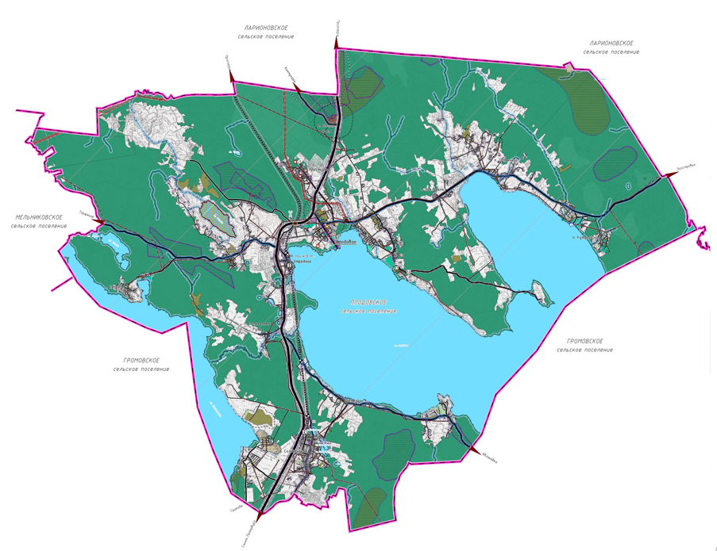
Графическое изображение Плодовского десятимандатного избирательного округа №1 муниципального образования Плодовское сельское поселение

